**İDARİ VE MALİ İŞLER DAİRE BAŞKANLIĞI**

**İDARİ PERSONEL İLETİŞİM BİLGİLERİ**

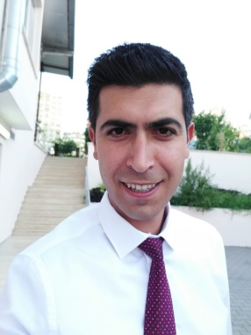

**Ferhat ŞAKİR**

**Daire Başkanı**

0348 814 10 86 / 1231

[ferhatsakir@kilis.edu.tr](mailto:ferhatsakir@kilis.edu.tr)

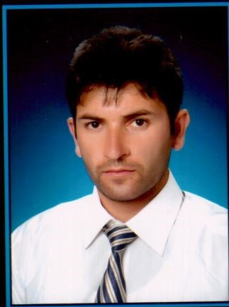

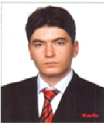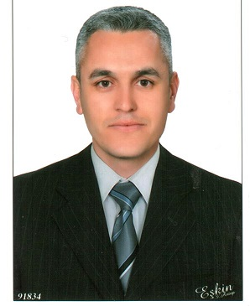

**Ahmet CAN Orhan ERTÜRK Kadir ÇELİK**

**Şube Müdürü Şube Müdürü Şube Müdür V.**

0348 814 10 86 / 1232 0348 814 10 86 / 1242 0348 814 26 66 / 9238

[ahmetcan@kilis.edu.tr](mailto:ahmetcan@kilis.edu.tr) [orhanerturk@kilis.edu.tr](mailto:orhanerturk@kilis.edu.tr) [kadircelik@kilis.edu.tr](mailto:kadircelik@kilis.edu.tr)

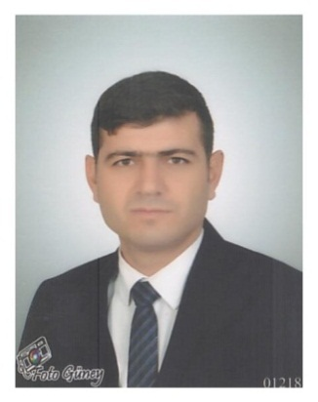

**Süleyman DOĞANYILMAZ**

**Şube Müdür V.**

0348 814 10 86 / 1235

[suleymandoganyilmaz@kilis.edu.tr](mailto:suleymandoganyilmaz@kilis.edu.tr)